# TAREA DE MÚSICA PROFESOR GASTÓN BARRABIA [clasesmusicagastonbarrabia@gmail.com](mailto:clasesmusicagastonbarrabia@gmail.com)

Tarea correspondiente a semana 6 de la cuarentena (20/04 al 24/04)

5to año.

*Hola a Todos! Cómo les va? Espero que anden muy bien y con ganas de seguir trabajando!*

*Les envío la tarea de esta semana. Cualquier cosita me pueden consultar al Email que les dejé arriba, ya sea para que corrija la tarea o para cualquier tipo de pregunta al respecto. (No olvidar poner en el “asunto”: colegio y grado, y nombre de la seño ). Espero verlos pronto!!*

*Les recuerdo que para la tarea de música tienen toda una semana para realizarla y practicarla! Si al principio algo les cuesta tengan paciencia que ya les va a salir!*

*ENTRENAMIENTO RÍTMICO*

1. Para realizar esta tarea deberàs agarrar 2 objetos que suenen diferente, y algo para golpearlos como si fueran palitos de baterìa. (puede ser una cuchara o lápices, etc como palillos. Y puede ser un bowl de plástico y un juguete para golpear.)
2. Una vez que preparaste tu instrumento ingresa en el siguiente video:

(ya sé que está en Inglés pero no temas!)

1. vamos a practicar NEGRAS y CORCHEAS!

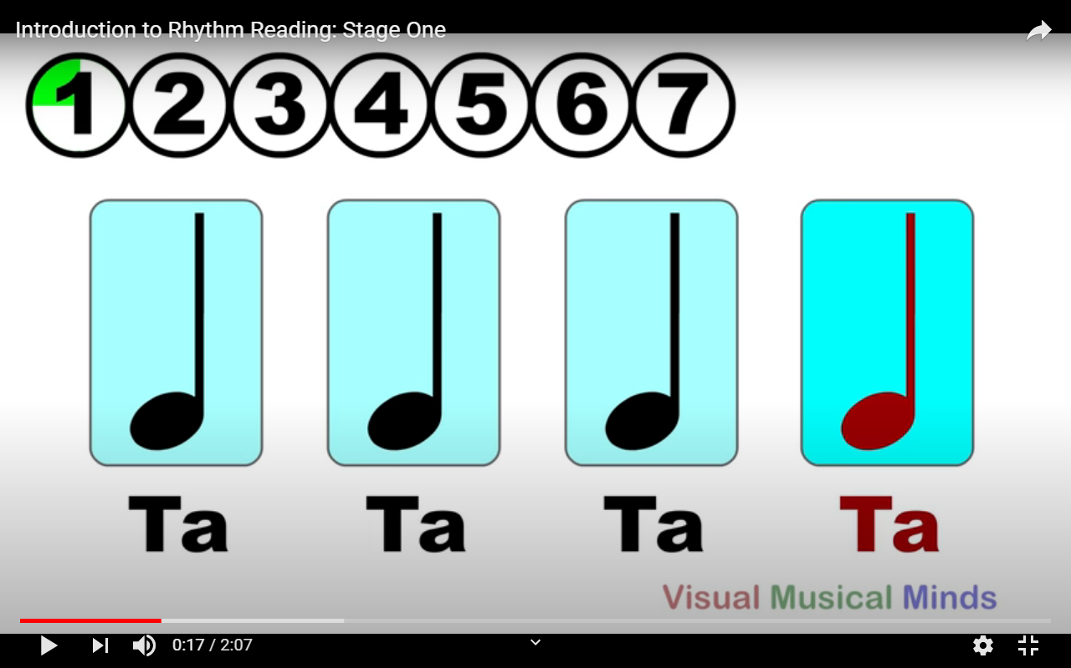

1. Luego agregaremos la BLANCA en el siguiente nivel ingresando al siguiente video:

<https://www.youtube.com/watch?v=4vZ5mlfZlgk>

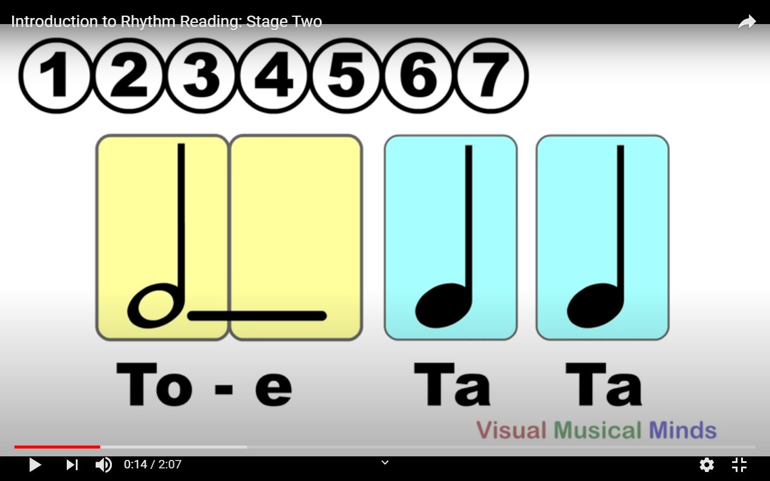

1. Por último llegamos al 3er nivel agregando el SILENCIO DE NEGRA ingresando al siguiente link.

<https://www.youtube.com/watch?v=cHad-I5AJT0>

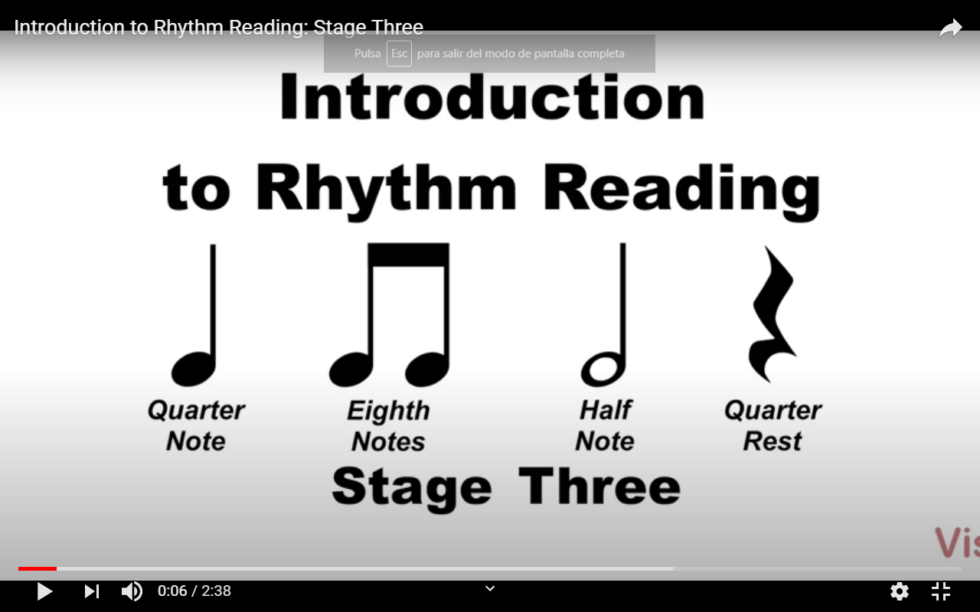

<https://www.youtube.com/watch?v=rf5rcXhGPps>

Matemáticas 20/4

1. Comenzamos la actividad de hoy con una adivinanza: está entre 10 y 11 millones, tiene un 5 que vale quinientos mil y cinco cifras iguales entre sí. Todas las cifras de este número suman 22. ¿Qué número es?

Para su resolución, mirar el siguiente video explicativo. <https://youtu.be/h-zhSDJN22A>

1. Ahora ordena de menor a mayor estos números:

3.004.503 - 403.567 - 1. 503. 004 - 305 - 14. 503

1. Escribí en letras los números que ordenaste
2. Descompone estos números como en el ejemplo

24. 563=

20.000+4.000+500+60+3

2x 10.000 + 4x 1.000 + 5x 100 + 6x 10 + 1x 3

693. 218=

1.942.752=

Prácticas 20/4

Escuchen la canción de Joan Manuel Serrat:

https://www.youtube.com/watch?v=gHaANGaQEyI

LAS CANCIONES, AL IGUAL QUE LAS POESÍAS , SE ESTRUCTURAN EN “VERSOS Y ESTROFAS”. CUANDO UN COMPOSITOR MUSICAL HACE UN USO POÉTICO DE LENGUAJE, PODEMOS DECIR QUE SUS CANCIONES SON “TEXTOS POÉTICOS”. Para saber….

Escribí la letra de la canción que más te guste, con todas sus estrofas, separadas con el espacio entre una y otra (como son las poesías).